**Tema 6: Introducció al Disseny del Software**

**Etapes del Desenvolupament del Software**

1. Anàlisi:

* Quin sistema cal construir?

1. Especificació:

* Què ha de fer el sistema?

1. Disseny:

* Com ho ha de fer el sistema?

**Què és el Disseny?**

El Disseny del software consisteix a definir el sistema software amb prou detall per a permetre la seva construcció física (implementació).

**Punt de Partida**

Resultat de la etapa d’Especificació. Concretament de:

* Diagrama de Casos d’Ús.
* Esquema conceptual de les dades.
* Esquema de comportament.

Tecnologia i Entorn:

* Recursos Hardware.
* Recursos Software (SGBD, Sistema operatiu, …).
* Equip de treball.
* Requisits No funcionals.

**Resultat del Disseny**

* Arquitectura del Software.
* Diagrama de Classes del Disseny.
* Diagrames de Seqüència de les operacions crítiques.

Arquitectura del Software:

Segons Wikipedia:

* Indica l’estructura, funcionament i interacció entre les diverses parts del software. És un nivell de disseny que se centra en l’estructura global del problema.

De manera informal:

* Organització general del codi.

Exemple (informal):

Sense Arquitectura:

* Classes sense ordre ni control.
* Invocacions descontrolades entre elles.
* Difícil d’entendre.
* Difícil Mantenir.
* Difícil debuggar.

Conclusió: Dolor pel programador.

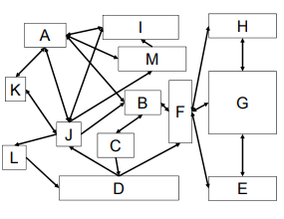

Amb Arquitectura:

* Organització de les classes.
* Organització del Codi.
* Sabem on mirar quan hi ha un problema.
* Sabem com extendre el sistema.

Conclusió: Facilitat pel programador.

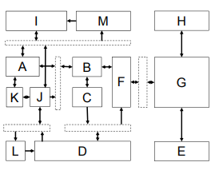

Frontera Tecnològica:

* Quan es comença la fase de disseny, cal entendre que es traspassa la frontera tecnològica.
* Travessar aquesta frontera implica considerar el nostre entorn:
  + Llenguatge de programació.
  + SGBD.
  + Hardware sobre el que es treballa.
  + Infraestructura.
  + Requisits no funcionals.
* I pot estar condicionat per altres factors com:
  + Equip de desenvolupament.
  + Dates límit, etc.

Determinació de l’arquitectura del software:

* Propietats que es volen assolir amb l’arquitectura (requisits no funcionals).
* Recursos tecnològics disponibles:
  + família de llenguatges de programació.
  + família de sistema gestor de bases de dades, etc.

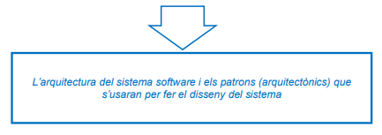

**Visió del Disseny Orientat a Objectes**

* Especificació:
  + el sistema software es veu com una sola classe d’objectes que engloba tota la informació i totes les operacions.
* Disseny:
  + cada classe té les seves operacions de manipulació d’informació. Els objectes interactuen per satisfer les operacions del sistema.

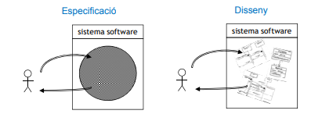

**Entorn de Disseny a IES**

* A IES assumirem que treballem sobre una tecnologia genèrica que conté les característiques bàsiques de qualsevol sistema de consum particular.
* Dispositiu:
  + Visualització per pantalla.
  + Capacitat de rebre esdeveniments de Click o Touch.
  + Capacitat d’introduir text.
* Llenguatge de programació Orientat a Objectes:
  + Essència de C++, Java, C#, Python, PHP.
* Emmagatzematge:
  + Sistema de persistència de fitxers.